Лабораторна робота № 3-11

Вивчення спектра випромінювання атома водню
Мета роботи: вивчення спектра випромінювання атома водню у видимій області.
Прилади та обладнання: універсальний монохроматор УМ-2, ртутна лампа ДРШ-250, воднева лампа, блок живлення.

Короткі теоретичні відомості
З досліду відомо, що спектри випромінювання й поглинання не взаємодіючих між собою атомів лінійчаті, тобто складаються з окремих вузьких смуг − спектральних ліній. Частоти (довжини хвиль) й інтенсивності спектральних ліній визначаються будовою атома і є строго індивідуальними – кожен сорт атомів має тільки йому властивий спектр. На цьому ґрунтується спектральний аналіз – метод визначення хімічного складу речовини за його оптичним спектром. Вивчення оптичних спектрів є дуже цінним і для теорії, оскільки дає важливу інформацію про внутрішню будову та властивості атомів і молекул.
Атоми й молекули не підпорядковані законам класичної фізики. Теоретичний опис їхніх станів можливий тільки на основі квантової механіки і зводиться до розв’язання основного рівняння квантової механіки – рівняння Шрьодінгера. Для найпростішої системи −атома водню − воно має вигляд :
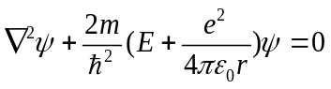 ,
де ∇² − оператор Лапласа,  − хвильова функція електрона; 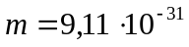кг – маса електрона; 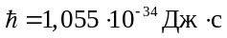 − стала Планка;  − повна енергія і 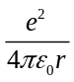 − потенціальна енергія електрона в атомі; − відстань до ядра; 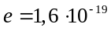Кл − елементарний заряд.
Розв’язання рівняння Шрьодінгера показує, що зв’язані стани електрона
( < 0) в атомі водню є дискретними (“квантованими”) й визначаються квантовими числами:
- головним квантовим числом = 1, 2, 3, …;
- орбітальним квантовим числом; = 0, 1, 2, … , (-1);
- магнітним квантовим числом = 0,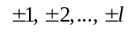.
Наявність в електрона спіна (власного моменту імпульсу) вимагає врахування ще одного квантового числа, 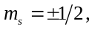 але це не розглядається в механіці Шрьодінгера. Кожний можливий набір квантових чисел відповідає хвильовій функції ψ_{n,l,m}() певного квантового стану електрона, котра визначає щільність імовірності перебування електрона в просторі та характеристики його руху навколо ядра. Зокрема, енергія квантових станів залежить тільки від головного квантового числа , згідно з формулою:
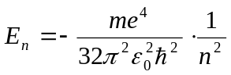, (1)
де 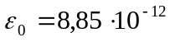Ф/м – електрична стала.
У незв’язаному, тобто іонізованому, стані (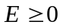) енергія електрона може мати будь-яку величину. На рис. 1 показані можливі значення енергії (енергетичні рівні) електрона в атомі водню, розраховані за формулою (1).
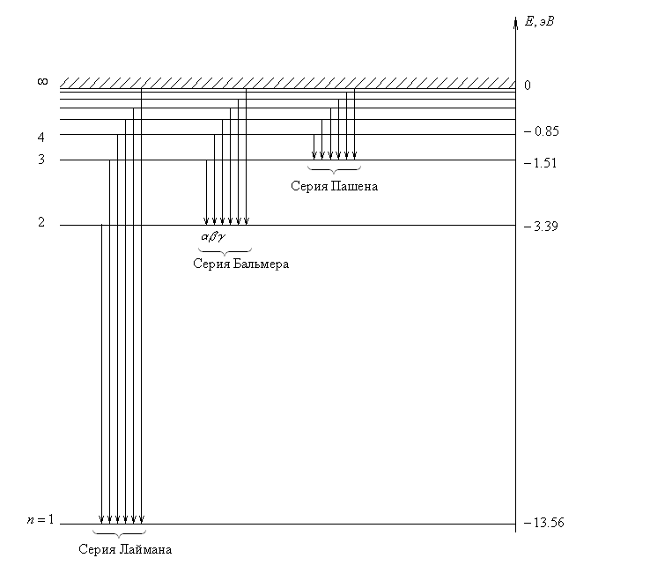
Як видно з формули (1) і рис. 1, при збільшенні головного квантового числа n енергія атома зростає так, що енергетичні рівні розміщуються все щільніше. При ΔΕ → 0 і Ε → Е∞ = 0 так, що при Е ≥ 0 маємо неперервний спектр енергій, котрий відповідає іонізованому станові атомів. Отже, енергія іонізації Рис. 1
атома водню, тобто, найменша енергія, необхідна для відриву електрона від ядра, дорівнює Е_{і} = Е∞ − Е₁ = ⎟Е₁⎟:
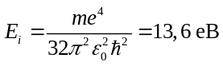
Згідно з квантовою теорією, при переході атома зі стану з енергією 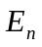 у стан з енергією Е_{т} випускається фотон із енергією 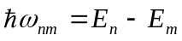. Тому, відповідно до (1), у спектрі атома водню спостерігаються дискретні частоти − спектральні лінії
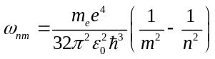 (2)
Цей вираз називається узагальненою формулою Бальмера, а коефіцієнт
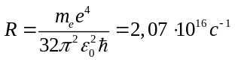
має назву сталої Рідберга. З виразів (1) і (2) випливає, що, вимірюючи положення ліній у спектрі випромінювання атомів водню, можна експериментально визначити енергетичні рівні електрона і відтак з’ясувати, наскільки квантовомеханічна теорія атома узгоджується з дослідними фактами.
Усі лінії у спектрі атома водню можна поділити на окремі групи, що називаються спектральними серіям, рис. 1. Усі переходи на рівень 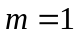 утворюють першу серію або серію Лаймана, переходи на рівень 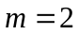 дають серію Бальмера, на рівень 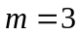 − серію Пашена, тощо. Обчислення за формулою (2) показують, що всі лінії серії Лаймана відповідають ультрафіолетовій, а серії Пашена − інфрачервоній області спектра, і тільки в серії Бальмера є декілька ліній у видимій області, котрі можна спостерігати візуально. Згідно з (2), частоти ліній бальмерівської серії визначаються формулою
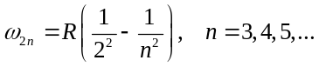 (3)
Спектральні лінії цієї серії прийнято позначити символом водню  з індексом 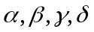 у порядку зростання числа n і, відповідно, частоти ω_{2п}: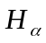 (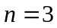 ), 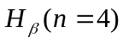, 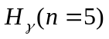, 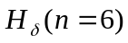, ... . Довжини хвилі ліній серії Бальмера визначаються через частоти формулою:
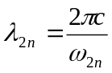 (4)

Опис експерименту
У даній роботі експериментально визначаються довжини хвиль декількох ліній бальмерівської серії в спектрі випромінювання атомарного водню, що спостерігаються у видимій області.
З (3) і (4) одержуємо: 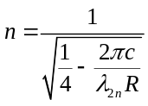. (5)
Визначивши з цієї формули значення для кожної виміряної лінії випромінювання λ_{2п}, можна віднести її до відповідного електронного переходу в атомі водню, тобто, встановити, з якого рівня п переходить електрон на рівень т = 2.
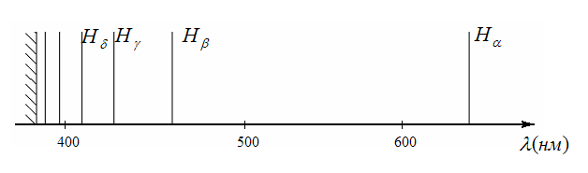
Для дослідження спектра атомарного водню в роботі використовується газорозрядна воднева лампа, що являє собою балон з упаяними в нього електродами, який заповнений воднем при низькому тиску. На електроди подається напруга, достатня для часткової іонізації газу, тобто, для появи заряджених частинок – електронів та іонів. Прискорені полем електрони та іони при зіткненні з молекулами 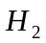 передають їм свою енергію. При цьому молекули або переходять у збуджений стан, або дисоціюють, тобто, розпадаються на окремі атоми. Утворені атоми водню або в процесі розпаду молекул, або внаслідок зіткнень теж опиняються у збуджених станах, тобто − на енергетичних рівнях із n > 1. При поверненні в незбуджений стан, у видимій області випромінюють і атоми Н, і молекули Н₂. Тому спектральні лінії атомів Н спостерігаються на тлі молекулярного спектра Н₂, який має вигляд широких смуг із великої кількості близько розміщених і відносно слабких ліній. При цьому декілька ліній бальмерівської серії атомів Н легко розрізняються, оскільки вони більш яскраві, ніж лінії молекулярного спектра, й розміщені далеко одна від одної. Зазвичай удається спостерігати лінії ( , 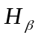, 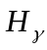, 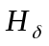), але лінію видно не завжди. Приблизне розташування вказаних ліній на шкалі довжин хвиль показано на рис 2:
Рис. 2

Експериментальна установка
Для вимірювання довжин хвиль спектральних ліній у даній роботі використовується призмовий монохроматор-спектроскоп УМ-2, призначений для спектральних досліджень в діапазоні від 3800 до 10000 Å (1Å=0.1нм).
Принцип дії монохроматора-спектроскопа та робота з ним описаний в Додатку 2.

Порядок виконання роботи
Відповідно до інструкції на робочому місці та Додатку 2 проградуювати спектроскоп УМ-2.
Визначити покази барабана (поділки 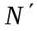), що відповідають яскравим лініям у спектрі випромінювання водневої лампи (вони явно виділяються на тлі молекулярного спектра). Знайдені значення для ліній водню занести до таблиці 1.
Указівка: Дві відносно слабкі лінії потрібно визначати, спостерігаючи їх одночасно з еталонним спектром ртуті (див. Додаток ). Одна з цих ліній розташована між синіми (середньою та слабкою) лініями спектра ртуті, друга − праворуч, поруч із фіолетовою лінією ртуті.
Таблиця. 1
ртуті


Обробка експериментальних даних
За допомогою попередньо побудованого градуювального графіка, для кожного значення знайти довжину хвилі відповідної лінії випромінювання атомів водню. Результати занести до таблиці 2.
За формулою (5) обчислити значення і занести до таблиці 2 найближче ціле до отриманого результату.
Зробити висновок про електронні переходи в атомі водню, що відповідають дослідженим лініям випромінювання. Відповідні позначення ліній занести до таблиці. Занести до таблиці також довжини хвиль , які відповідають цим переходам, узявши їх із Додатку 1.
Таблиця. 2
символ лінії

Контрольні запитання
1. Схарактеризуйте енергетичний спектр атома водню. В яких станах енергія електрона від’ємна? Додатна?
2. Запишіть формулу для дискретних енергетичних рівнів атома водню, та обчисліть за нею енергію іонізації атома.
3. Чому спектри атомів лінійчасті? Отримайте з формули для енергетичних рівнів водню узагальнену формулу Бальмера та теоретичний вираз сталої Рідберга.
4. Що таке спектральна серія? Покажіть стрілками на енергетичній діаграмі електронні переходи, що відповідають першим трьом спектральним серіям водню.
5. Запишіть формулу для частот ліній водневого спектра, що утворюють спектральну серію з номером . Зобразіть характер взаємного розташування ліній однієї спектральної серії у шкалі частот та довжин хвилі (тобто, в полі зору окуляра спектрометра).
6. Запишіть формули для частоти головної лінії та короткохвильової межі спектральної серії з номером . Розрахуйте ці частоти та відповідні довжини хвилі для трьох перших серій. Чи перекриваються ці серії?
7. Розрахуйте довжини хвиль головної лінії та межі серії для трьох перших серій спектра атома водню. Лінії якої серії можна спостерігати візуально?
8. Визначте кількість ліній випромінювання атомів водню, які теоретично можна спостерігати візуально, вважаючи видимими лінії в інтервалі 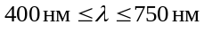.
9. Зобразіть оптичну схему монохроматора та поясніть його принцип дії.
Додаток 1
Довжини хвиль спектральних ліній атома водню у видимій області спектра
 | Н_{α} | Нβ | Н_{γ} | Н_{δ}
λ, нм | 656,3 | 486,1 | 434,1 | 410,2

Додаток 2
Принцип дії та будова універсального монохроматора УМ-2
Призначення приладу. Прилад призначений для спектральних досліджень у видимій і ближній інфрачервоній областях спектра в діапазоні довжин хвиль від 3800 до 10000 Å.

1
1'
2
3
4
5
6
7
P₁
P₂
P₃
8
9
10
2'

Рис. 3

Принцип дії. Оптична схема монохроматора показана на рис. 3, а конструкція на рис. 4.
Зображення досліджуваного джерела спектра 1 за допомогою конденсорної лінзи 2 і лінзи 3 фокусується на вхідній щілині 5 приладу. Призма порівняння 4 дозволяє спостерігати разом зі спектром досліджуваного джерела також й
еталонний спектр. Як джерело еталонного спектра 1' використовується ртутна лампа. Конденсорна лінза 2' дозволяє сфокусувати зображення еталонного джерела на вхідну щілину приладу. Грань призми порівняння, звернена до досліджуваного джерела спектра, є непрозорою. Внаслідок цього в полі зору окуляра еталонний і досліджуваний спектри не накладаються і розташовані один над одним.
За допомогою коліматора, що складається з об’єктива 6 і вхідної щілини 5, розміщеної у фокальній площині об'єктива, формується паралельний пучок променів, який далі спрямовується на головний елемент приладу − диспергуючу призму 7 складної конфігурації. Призма розкладає падаючий світловий пучок у спектр і повертає його в напрямку зорової труби, котра складається з об’єктива (лінза 8) і окуляра (лінза 9) .
Диспергований світловий пучок збирається у фокальній площині об’єктива, створюючи зображення спектра, котре візуально спостерігається через окуляр. У фокальній площині об’єктива розміщений покажчик 10 у вигляді вістря, котрий дозволяє вимірювати довжини хвилі спектральних ліній. Для цього призма 7 установлена на поворотному столику, котрий можна обертати навколо вертикальної осі за допомогою мікрометричного гвинта, облаштованого відліковим барабаном. Барабан має гвинтову доріжку з градусними поділками та ковзний покажчик кута повороту барабана. Для вимірювання довжини хвилі столик із призмою за допомогою барабана повертають так, щоб потрібна спектральна лінія, що спостерігається, сумістилася з покажчиком 10. Відтак знімають покази барабана, й за спеціальним градуювальним графіком визначають довжину хвилі. Зовнішній вигляд монохроматора з відкритим призмовим столиком зображено на рис. 4.

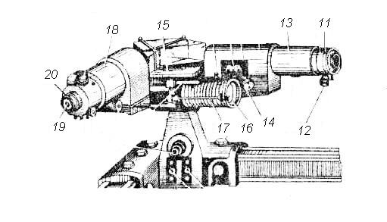

Рис. 4
Основні елементи конструкції монохроматора:
11 − вхідна щілина;
12 − барабан для регулювання ширини щілини в межах 0 ÷ 4 мм з точністю 0,01 мм;
13 − коліматор;
14 − гвинт фокусування об’єктива коліматора ;
15 − призмовий столик з поворотним механізмом;
16 − барабан поворотного механізму;
17 − штанга з покажчиком кута повороту барабана;
18 − вихідна труба;
19 − окуляр;
20 − кільце переміщення окуляра.
Додаткове устаткування. Для градуювання приладу використовується ртутна лампа ДРШ-250, встановлена під кожухом, який можна переміщати по висоті обертанням накатаного кільця. Лампа ДРШ-250 – потужне джерело світла. Під час роботи в лампі розвивається тиск до 300 Н/см², тому поводитися з нею треба обережно.
Нормальна робота ртутної лампи забезпечується пультом живлення
ЕПС-111. Від цього ж пульта подається напруга живлення на лампочки освітлення шкал приладу. На передній панелі пульта живлення розташовані: вимикач мережі, вимикач лампи К-12, вимикач лампи ДРШ-250, пускова кнопка ртутної лампи.

Підготовка приладу до спостережень. Перед спостереженнями та вимірами необхідно домогтися, щоб у полі зору окуляра вістря покажчика 10 було сфокусованим, а спектральні лінії мали чіткі межі. Для цього спочатку, переміщуючи окуляр обертанням кільця 20 (рис. 4), слід отримати чітке зображення вістря покажчика 10. Потім за допомогою мікрометричного гвинта 14 коліматорного об'єктива треба отримати чітке зображення спектра. Для відліку положення спектральної лінії, обертаючи барабан 16, суміщають її центр із вістрям 10, й знімають покази індикатора кута 17. Для зменшення похибки вимірів установлюють ширину вхідної щілини 0,02 − 0,03 мм (при спостереженні найслабших ліній щілину доводиться розширювати до 0,05 − 0,06 мм).
Градуювання. Для градуювання приладу необхідно:
− відцентрувати ртутну лампу 1′ та конденсорну лінзу 2′ (рис. 3), розташовані на рейці перед вхідною щілиною, так, щоб на призму порівняння 4 потрапляв сконцентрований пучок світла;
− підготувати прилад до спостереження, як описано вище;
− обертаючи барабан повороту призми монохроматора 16 (рис. 4) і спостерігаючи спектр через окуляр 19, по черзі підвести до вістря 10 добре видимі спектральні лінії ртуті, щоразу знімаючи покази N барабана й заносячи їх до таблиці 1 у протоколі роботи.
Туди ж занести довжину хвилі кожної лінії, взявши її з наведеної нижче таблиці. Найбільш інтенсивні лінії, по яких звичайно роблять градуювання, у таблиці підкреслені.

Довжини хвилі спектральних ліній атомів ртуті (1 Å = 0,1 нм)
Спектральна лінія | Довжина хвилі, Å
Темно-червона | 6907
Червоно-помаранчева І | 6234
Червоно-помаранчева ІІ | 6123
Помаранчева | 6073
Жовта І | 5791
Жовта ІІ | 5770
Яскраво-зелена | 5461
Зелено-синя | 4916
Яскраво-синя | 4358
Синя середня | 4348
Синя слаба | 4339
Фіолетова слаба | 4108
Фіолетова яскрава | 4046
Фіолетова темна | 3984
− за отриманими даними на аркуші міліметрового паперу формату А-5 по точках побудувати градуювальну криву − графік залежності 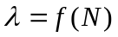.
Зауваження. Градуювальний графік далі використовується для визначення довжин хвилі спектра водню. Тому криву треба проводити акуратно, добре загостреним м’яким олівцем і за допомогою лекала, слідкуючи за спряженістю окремих ділянок графіка.

Окуляр є знімним і може бути замінений на вихідну щілину. Це дозволяє при необхідності використовувати прилад як спектрофотометр або монохроматор.

